PQDT博硕士论文提交操作流程说明

进入博硕士论文平台。
登录该数据库网址 http://www.pqdtcn.com。网站默认语言为中文。
第一步：读者点击用户中心注册并登陆个性化账号。
第二步：检索和浏览。
在检索栏内输入检索词，界面会出现检索结果。
第三步：界面左侧点击仅目次摘要。
显示可以向出版社下订的论文结果。
第四步：论文挑选。
点击荐购，推介论文，完成此篇论文选取。
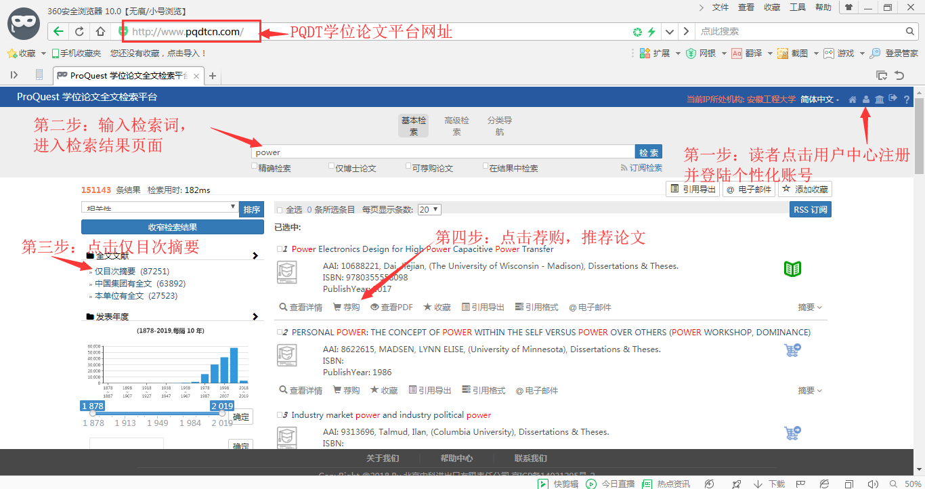

图书馆资源建设部
2020年9月10日

